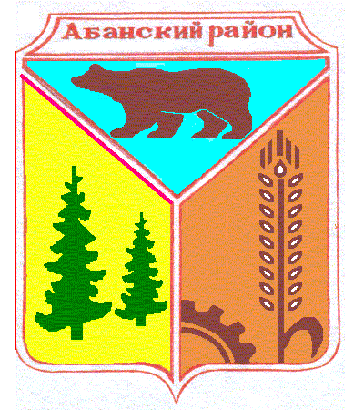

**Никольский сельский Совет депутатов**

**Абанского района Красноярского края**

**РЕШЕНИЕ**

28.03.2019 с. Никольск № 38-92Р

О внесении изменений и дополнений в Решение Никольского Совета депутатов от 08.06.2018№ 27-68Р «Об утверждении Регламента Никольского сельского Совета депутатов»

В соответствии с Федеральным законом от 6 октября 2003 года № 131-ФЗ «Об общих принципах организации местного самоуправления в Российской Федерации», статей 22, 26 Устава Никольского сельсовета Абанского района Красноярского края, Никольский сельский Совет депутатов РЕШИЛ:

1. Внести в Решение Никольского сельского Совета депутатов Абанского района Красноярского края от 08.06.2018 № 27-68Р «Об утверждении Регламента Никольского сельского Совета депутатов» следующие изменения:

1.1 Статью 31 Приложения к Акту изложить в следующей редакции:

**«Статья 31. Депутатские обьединения (фракции)**

31.1 Депутаты Никольского сельского Совета вправе объединяться в депутатские группы и фракции. Депутатские группы и фракции образуются по принципу принадлежности депутатов к движениям, избирательным объединениям или политическим партиям.

31.2.Депутатское объединение, сформированное на основе принадлежности депутатов к той или иной партии, кандидаты которой избраны в сельский Совет, именуется депутатской фракцией. Депутатское объединение, сформированное на основе принадлежности депутатов к какому-либо движению, общественному или избирательному объединению либо по профессиональному признаку именуется депутатской группой. Депутатские группы и фракции обладают равными правами.

31.3. Депутатские группы и фракции могут создаваться численностью не менее 3 депутатов сельского Совета, Депутатская группа и фракция письменно уведомляют сельский Совет во время заседания о своем создании, включая информацию об официальном названии, списочном составе, целях и задачах деятельности. О создании депутатской группы или фракции сельский Совет принимает решение.

31.4. Депутат сельского Совета вправе состоять только в одной депутатской группе или фракции. Внутренняя деятельность депутатской группы или фракции организуется ими самостоятельно.

31.5. Депутаты сельского Совета не вошедшие в состав, какой либо группы или фракции, считаются независимыми депутатами.

31.6. Депутатские группы и фракции имеют право:

-нормотворческой инициативы в сельском Совете;

-предварительно обсуждать кандидатуры для избрания председателя и заместителя председателя сельского Совета, председателей постоянных комиссий сельского Совета;

- выступать с обращениями, запросами и вопросами;

- требовать по основным вопросам повестки дня предоставления слова представителям депутатской группы или фракции;

- требовать проведения депутатского расследования;

- требовать распространения, подготовленного ими материала среди депутатов сельского Совет»

2. Настоящее Решение вступает в силу в день, следующий за днем его официального опубликования в периодическом печатном издании «Ведомости органов местного самоуправления Никольского сельсовета».

Зам. председатедя Никольского

Сеьского Совета депутатов А.А.Снарская